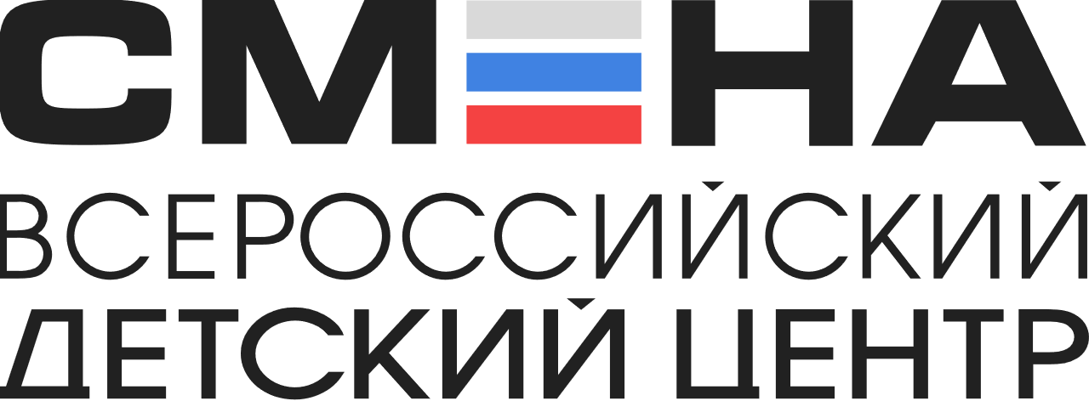
ПРЕСС-РЕЛИЗ
01.03.2022 г.
с.Сукко, Анапский р-н, Краснодарский край

В «Смене» проходит Всероссийский фестиваль добра

Более 200 активистов волонтерского движения из 16 регионов страны приехали в «Смену» на Всероссийский фестиваль добра. В числе участников победители и лауреаты Международной премии «#МЫВМЕСТЕ», призеры конкурса «Доброволец России», участники Российского движения школьников (РДШ), лидеры и активисты общественных организаций в возрасте от 14 до 17 лет.

Всероссийский фестиваль добра проходит в «Смене» с 2017 года и показывает, что добровольческая деятельность с каждым годом становится все более востребованной. В Центре юные волонтеры осваивают технологии волонтерства и встречаются с лучшими экспертами направления.

«Всероссийский фестиваль добра – уникальная образовательная площадка в сфере волонтерского движения, где собираются школьники со всей России. В «Смене» они получают возможность научиться новому, активно проявить себя и обменяться опытом со сверстниками. Командная работа, взаимовыручка и реализация социальных проектов – вот то, чему дети научатся за время проекта», – рассказал директор Всероссийского детского центра «Смена» Игорь Журавлев.

Программа фестиваля состоит из двух направлений – «Развивай» и «Действуй». Ребята уже познакомились с историей волонтерского движения, работали над развитием личностных качеств и умением действовать в команде. Для сменовцев провели занятия представители Всероссийского общественного движения «Волонтеры Победы», Ассоциации тренеров Российского Союза Молодежи, специалисты учебно-методического центра военно-патриотического воспитания молодежи «Авангард-Ямал», Ассоциации волонтерских центров, а также участники международной волонтерской программы «Послы русского языка в мире». Школьников научили приемам целеполагания и самоорганизации, умению правильно и красиво говорить, а также познакомили ребят с языковыми нормами других стран и особенностями их культур.

Сейчас мальчишки и девчонки знакомятся с известными волонтерскими движениями и объединениями, а также разрабатывают собственные проекты, чтобы реализовать их на территории «Смены».

«У меня уже есть опыт волонтерства. Мы с одноклассниками регулярно сдаем макулатуру, собираем на утилизацию батарейки, покупаем корм для бездомных животных, несколько раз помогали ребятам из детского дома. В «Смену» я приехал со старшим братом Александром. С детства мы привыкли помогать людям и не просить ничего взамен. Ведь это дорогого стоит – быть рядом с теми, кто действительно нуждается в помощи», – поделился Леонид Гуськов из города Энгельс, Саратовской области.

Всероссийский фестиваль добра проходит в «Смене» с 18 февраля по 3 марта 2022 года. Партнерами в реализации программы являются Всероссийское общественное движение «Волонтеры Победы», международная волонтерская программа «Послы русского языка в мире» Государственного института русского языка им. А.С. Пушкина, некоммерческая организация «Ассоциация волонтерских центров», Всероссийское общественное движение «Волонтеры-Медики», автономная некоммерческая организация социальной адаптации пенсионеров «Волонтеры серебряного возраста».

ФГБОУ ВДЦ «Смена» – круглогодичный детский центр, расположенный в с.Сукко Анапского района Краснодарского края. Он включает в себя 3 детских лагеря («Профи-Смена», «Лидер-Смена» и «Арт-Смена»), на базе которых реализуется более 80 образовательных программ. В течение года в Центре проходит 16 смен, их участниками становятся свыше 14 000 ребят из всех регионов России. Профориентация, развитие softskills, «умный отдых» детей, формирование успешной жизненной навигации – основные направления работы «Смены». С 2017 года здесь действует единственный в стране Всероссийский учебно-тренировочный центр профессионального мастерства и популяризации рабочих профессий, созданный по поручению Президента РФ. Учредителями ВДЦ «Смена» являются Правительство РФ, Министерство Просвещения РФ. Дополнительную информацию можно получить в пресс-службе ВДЦ «Смена»: +7 (86133) 93 - 520, (доб. 246), press@smena.org. Официальный сайт: смена.дети

